МИНОБРНАУКИ РОССИИ
Федеральное государственное бюджетное образовательное учреждение высшего образования
«МИРЭА — Российский технологический университет»
РТУ МИРЭА

Институт перспективных технологий и индустриального программирования
Кафедра индустриального программирования
Дисциплина: Технологии индустриального программирования
ТЕХНИЧЕСКОЕ ЗАДАНИЕ
на разработку программного продукта
Тайм-трекер
Кейс № 25
Выполнили студенты группы ЭФБО-04-25
Голованов Макар, Захаркина Наталья, Трушков Андрей
Преподаватель: Афонин Сергей Александрович

Москва 2026

Содержание
1 Выбор темы и краткое описание проекта 3
2 Сбор и анализ требований 3
3 Пользователи и пользовательские истории 4
4 Требования по иерархии Вигерса 4
4.1 Бизнес-требования 4
4.2 Пользовательские требования 5
4.3 Функциональные требования 5
4.4 Нефункциональные требования 6
5 Спецификация требований к программному обеспечению 6
5.1 Введение 6
5.2 Общее описание 6
5.3 Ограничения и внешние интерфейсы 6
6 Детальные требования и основные сценарии 7
6.1 Сценарий UC-01 — начать учет времени 7
6.2 Сценарий UC-02 — остановить учет времени 7
6.3 Сценарий UC-03 — сформировать и экспортировать отчет 7
6.4 Правила данных и валидации 7
7 UML-диаграмма вариантов использования 8
8 UML-диаграмма классов 8
9 UML-диаграмма последовательности 9
10 Проверка требований и критерии приемки 11

1 Выбор темы и краткое описание проекта
Для выполнения практического задания выбрана тема №25 из предложенного перечня - тайм-трекер. Проект представляет собой консольное приложение на C++ для фиксации времени, затраченного на задачи, и получения отчетов по выбранному периоду.
Пользователь создает проекты и задачи, запускает и останавливает учет времени, просматривает историю записей и формирует сводку. Данные хранятся локально; отчет можно вывести в консоль и сохранить в CSV.
Целевая версия проекта: C++17, командная строка, одна локальная учетная запись. Сторонние библиотеки не являются обязательными; основная логика учета времени, проверки данных и формирования отчетов реализуется командой.

Цель проекта
Сделать простой инструмент, который помогает пользователю фиксировать фактические затраты времени на задачи и сопоставлять их с планом без ручного подсчета.

Границы проекта
• Входит: управление проектами и задачами, запуск и остановка таймера, история сессий, суммарные отчеты за период, экспорт CSV, локальное хранение.
• Не входит в первую версию: облачная синхронизация, совместная работа, учет сотрудников и зарплат, автоматическое распознавание активности, мобильное приложение.
Ограничение по реализации: проект разрабатывается на C++. Допускается применение библиотек и сторонних сервисов, но они не должны заменять реализацию предметной логики.

2 Сбор и анализ требований

Примененная методика
Метод | Как применен | Результат
Анализ исходного описания | Выделены сущности, действия и ожидаемый результат: задачи, учет времени, отчеты. | Первичный перечень функций и границ проекта.
Анализ заинтересованных лиц | Определены основной пользователь и команда сопровождения. | Роли и их потребности.
User Stories | Функции записаны с позиции пользователя и связаны с ожидаемой ценностью. | Проверяемые пользовательские требования.
Story Mapping и MoSCoW | Путь пользователя разбит на настройку, учет времени и анализ; функции расставлены по приоритету. | Объем первой версии и очередность реализации.
Критерии приемки | Для ключевых функций сформулированы наблюдаемые условия успешного выполнения. | Основа проверки готового продукта.

Вопросы для подтверждения у заказчика
• Нужно ли разрешать параллельный учет нескольких задач или одновременно активна только одна? В первой версии принято правило: активна не более одной задачи.
• Должен ли таймер продолжаться после закрытия программы? В первой версии незавершенная запись сохраняется и может быть остановлена после повторного запуска.
• Какие интервалы отчетов нужны чаще всего? Предусмотрены день, неделя, месяц и произвольный диапазон дат.
• Нужна ли корректировка времени вручную? Предусмотрено редактирование завершенной записи с проверкой корректности дат.
• Какой формат хранения требуется? Для первой версии предложено локальное хранение в CSV; решение можно уточнить при проектировании.

3 Пользователи и пользовательские истории
Роль | Потребность | Ожидаемый результат
Пользователь тайм-трекера | Быстро начать и завершить учет задачи, не теряя историю. | Понятное подтверждение действий и сохраненная запись времени.
Пользователь, анализирующий отчет | Увидеть затраты по проектам и задачам за период. | Итоги в консоли и файл CSV для дальнейшей обработки.
Разработчик / сопровождающий | Понимать структуру данных и диагностировать ошибки хранения. | Предсказуемые форматы файлов и сообщения об ошибках.

User Stories
• US-01. Как пользователь, я хочу создать проект и задачи, чтобы распределять учет времени по направлениям работы.
• US-02. Как пользователь, я хочу запустить таймер выбранной задачи, чтобы зафиксировать начало работы без ручного ввода времени.
• US-03. Как пользователь, я хочу остановить текущий таймер, чтобы сохранить фактическую продолжительность сессии.
• US-04. Как пользователь, я хочу просматривать и исправлять завершенные записи, чтобы поддерживать историю в актуальном состоянии.
• US-05. Как пользователь, я хочу формировать отчет за выбранный период, чтобы оценивать затраты времени по проектам и задачам.
• US-06. Как пользователь, я хочу экспортировать отчет в CSV, чтобы открыть его в табличном редакторе.

Приоритеты первой версии
Приоритет | Состав
Must have | Создание проектов и задач; запуск/остановка таймера; сохранение истории; отчет за период; защита от второго активного таймера.
Should have | Редактирование завершенной сессии; экспорт CSV; фильтрация отчета по проекту.
Could have | Настройка названия файлов данных; сортировка и дополнительные группировки отчета.
Won’t have в первой версии | Облачная синхронизация, учет команды, веб-интерфейс, автоматический учет активности.

4 Требования по иерархии Вигерса

4.1 Бизнес-требования
ID | Требование | Критерий результата
BR-01 | Сократить ручные действия при учете времени на задачи. | Для начала и завершения сессии пользователь выполняет не более двух команд после выбора задачи.
BR-02 | Обеспечить сохранность истории учета между запусками. | После перезапуска ранее сохраненные проекты, задачи и сессии доступны.
BR-03 | Дать пользователю возможность анализировать затраты за период. | Отчет показывает суммарную длительность и группировку по задачам/проектам.
BR-04 | Предоставить данные в переносимом формате. | Отчет экспортируется в CSV, открываемый распространенными табличными редакторами.

4.2 Пользовательские требования
ID | Пользователь должен иметь возможность
UR-01 | Создавать проекты и добавлять к ним задачи.
UR-02 | Запускать учет времени для выбранной задачи и видеть, какая задача сейчас активна.
UR-03 | Останавливать активный учет и получать сохраненную запись с началом, окончанием и длительностью.
UR-04 | Просматривать историю сессий, отфильтрованную по проекту и диапазону дат.
UR-05 | Исправлять завершенную запись времени с повторной проверкой ее корректности.
UR-06 | Получать отчет за день, неделю, месяц или указанный интервал и экспортировать его в CSV.

4.3 Функциональные требования
ID | Система должна
FR-01 | Создавать проект с уникальным идентификатором и непустым названием.
FR-02 | Создавать задачу внутри выбранного проекта и сохранять ее название и статус.
FR-03 | При запуске таймера проверять существование задачи и отсутствие другой активной сессии.
FR-04 | Сохранять время начала с точностью до секунды и связь с задачей.
FR-05 | При остановке записывать время окончания и рассчитывать длительность как разность временных отметок.
FR-06 | Запрещать остановку при отсутствии активной сессии и выводить понятное сообщение.
FR-07 | Хранить завершенные сессии и восстанавливать данные при следующем запуске.
FR-08 | Формировать отчет по завершенным сессиям, начавшимся в выбранном интервале [начало, конец); учитывать полную длительность такой сессии даже при окончании после границы периода.
FR-09 | Группировать результаты минимум по проекту и задаче, отображая суммарное время.
FR-10 | Экспортировать сформированный отчет в CSV с заголовками столбцов и корректным экранированием значений.
FR-11 | Позволять редактировать завершенную сессию; начало должно быть раньше окончания.
FR-12 | Обрабатывать поврежденные/недоступные файлы хранения сообщением об ошибке без аварийного завершения.

4.4 Нефункциональные требования
ID | Требование
NFR-01 Производительность | При объеме до 10 000 сессий отчет за месяц формируется не более чем за 2 секунды на обычном учебном компьютере.
NFR-02 Надежность | Успешно завершенные операции записи сохраняются до подтверждения пользователю; некорректные данные не должны портить остальную историю.
NFR-03 Удобство | Интерфейс консольный; меню и сообщения на русском языке; каждая команда содержит краткую подсказку по формату ввода.
NFR-04 Совместимость | Код собирается компилятором C++17 и не зависит от конкретной операционной системы в части предметной логики.
NFR-05 Сопровождаемость | Предметные сущности, управление таймером, хранение и формирование отчетов разделены на отдельные классы/модули.
NFR-06 Целостность данных | Длительность неотрицательна; завершение возможно только после начала; одна активная сессия одновременно.
NFR-07 Локальность | В первой версии пользовательские данные хранятся локально на устройстве и не передаются по сети.

5 Спецификация требований к программному обеспечению

5.1 Введение
Назначение документа. Документ определяет объем, функции, ограничения и проверяемые требования к первой версии программного продукта «Тайм-трекер».
Область действия. Продукт является локальным консольным приложением на C++17. Оно помогает одному пользователю организовывать проекты и задачи, регистрировать рабочие сессии и анализировать затраченное время.
Термины и сокращения. Тайм-трекер - программа учета времени; сессия - интервал от запуска до остановки таймера; активная сессия - начатая, но еще не завершенная запись; CSV - текстовый табличный формат с разделителями; SRS - спецификация требований к программному обеспечению; CLI - интерфейс командной строки.

5.2 Общее описание
Описание продукта. Приложение запускается на компьютере пользователя. Через CLI пользователь выбирает действие из меню или вводит команду. Данные проектов, задач и сессий читаются и записываются в локальные файлы. Внешний сетевой сервис не требуется.
Функции продукта. Управление проектами и задачами; запуск и остановка таймера; хранение истории; фильтрация записей; формирование агрегированного отчета; экспорт в CSV; проверка ошибочных действий и сохранности данных.
Характеристики пользователей. Основной пользователь умеет работать с компьютером и вводить команды по подсказкам. Специальные знания программирования не требуются. Технический сопровождающий запускает сборку и при необходимости проверяет файлы данных.

5.3 Ограничения и внешние интерфейсы
• Программный язык - C++17. Основное поведение реализуется внутри проекта; использование библиотек не заменяет бизнес-логику.
• Пользовательский интерфейс - консольное меню на русском языке. Для даты и времени используется единый формат, например YYYY-MM-DD HH:MM:SS.
• Хранение - локальные файлы данных. Предложенный вариант первой версии: CSV с документированными заголовками; пути файлов задаются относительно каталога приложения или пользовательского каталога данных.
• Экспорт - отдельный CSV-файл отчета; разделитель и правила экранирования должны быть едины для всех экспортируемых столбцов.
Формат хранения CSV выбран как проектное решение для учебного объема и простоты проверки; при росте объема и требований к транзакционности решение может быть пересмотрено.

6 Детальные требования и основные сценарии

6.1 Сценарий UC-01 - начать учет времени
Актор: пользователь. Предусловия: приложение запущено; проект и задача существуют; активной сессии нет.
Основной поток: 1) пользователь выбирает команду запуска и задачу; 2) система проверяет идентификатор задачи; 3) система проверяет отсутствие активной сессии; 4) фиксирует текущее время начала; 5) сохраняет активную сессию; 6) сообщает название задачи и время старта.
Альтернативы: если задача не найдена, система сообщает об ошибке и ничего не записывает; если активная сессия уже есть, система сообщает, какую задачу нужно сначала остановить.
Постусловие: в данных присутствует одна активная сессия, связанная с выбранной задачей.

6.2 Сценарий UC-02 - остановить учет времени
Актор: пользователь. Предусловие: существует активная сессия.
Основной поток: пользователь выполняет команду остановки; система получает текущее время; проверяет, что оно позже времени начала; присваивает его активной сессии как время окончания; рассчитывает длительность; сохраняет запись; выводит итоговую длительность.
Альтернативы: при отсутствии активной сессии выводится подсказка; если время окончания некорректно, запись не закрывается, а пользователь получает сообщение.
Постусловие: сессия завершена и доступна в истории и отчетах.

6.3 Сценарий UC-03 - сформировать и экспортировать отчет
Актор: пользователь. Предусловие: в системе есть сохраненные сессии.
Основной поток: пользователь задает период [начало, конец) и, при необходимости, проект; система выбирает завершенные сессии, время начала которых входит в этот интервал, учитывает их полную длительность, группирует по проектам и задачам, считает суммарное время, показывает отчет и предлагает сохранить его в CSV.
Альтернативы: если подходящих записей нет, система показывает пустой отчет с нулевыми итогами; при ошибке записи CSV сообщает путь и причину ошибки.
Постусловие: отчет показан; по запросу создан CSV-файл с теми же строками и итогами.

6.4 Правила данных и валидации
• Название проекта и задачи не может быть пустым после удаления пробелов по краям.
• Время окончания должно быть строго позже времени начала.
• В отчет включаются завершенные сессии, время начала которых находится в интервале [начало, конец). Сессия, начавшаяся раньше интервала, не включается.
• При редактировании завершенной сессии все проверки применяются повторно до сохранения.
• Если приложение перезапустилось при активной сессии, запись остается активной; пользователь может завершить ее позднее.
Для первой версии выбрано правило: если начало завершенной сессии попадает в интервал [начало, конец), в отчет включается ее полная длительность, даже если сессия закончилась позже границы периода. Это правило следует подтвердить с заказчиком.

7 UML диаграмма вариантов использования
Диаграмма показывает основные действия единственного внешнего актора. Все прецеденты выполняются в пределах системы «Тайм-трекер». Экспорт отчета вызывается после формирования отчета.
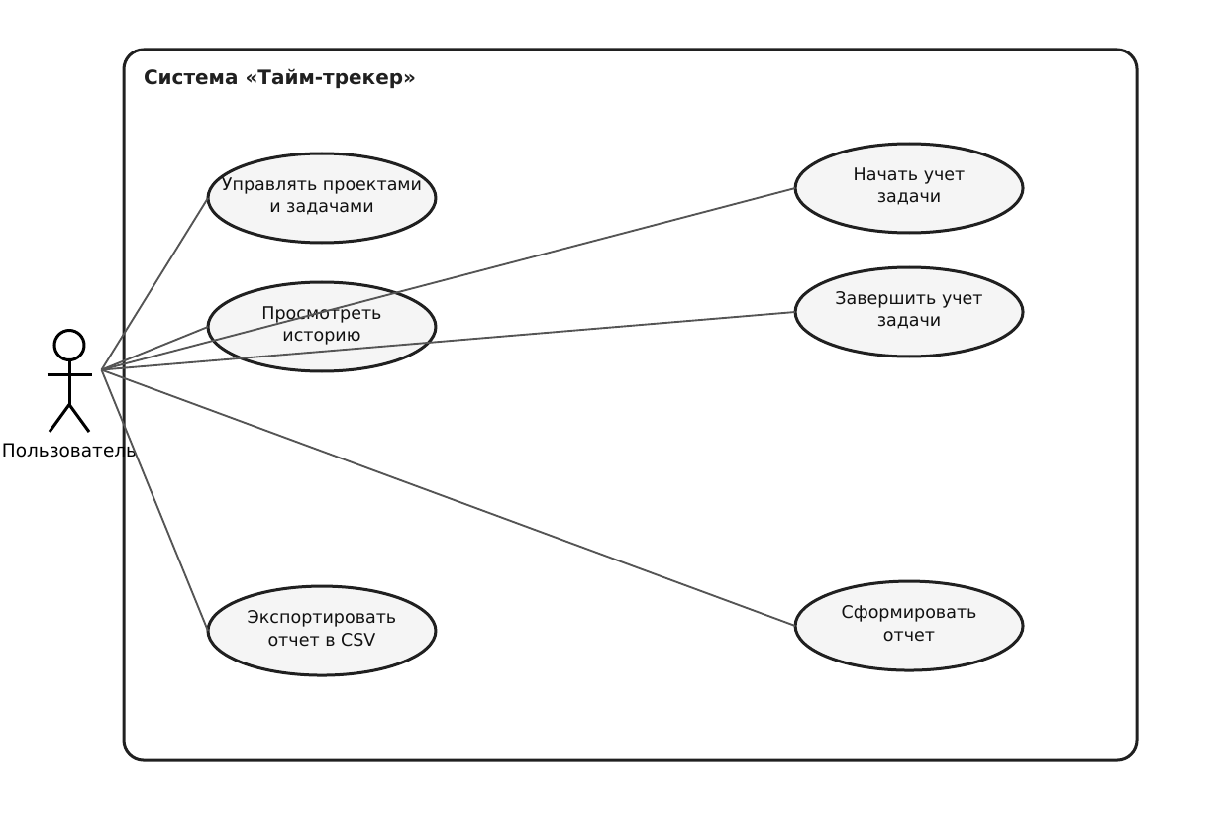
Рисунок 1 - Диаграмма вариантов использования

Связь с требованиями
Прецедент | Требования
Управлять проектами и задачами | FR-01, FR-02, UR-01
Начать учет задачи | FR-03, FR-04, UR-02
Завершить учет задачи | FR-05, FR-06, UR-03
Просмотреть историю | FR-07, UR-04, UR-05
Сформировать отчет | FR-08, FR-09, UR-06
Экспортировать отчет в CSV | FR-10, BR-04

8 UML диаграмма классов
Диаграмма показывает предлагаемую структуру предметной области и основных компонентов приложения. Task относится к Project; TimeEntry связывает учетную сессию с задачей. TimerController управляет запуском и остановкой, ReportService рассчитывает сводки, CsvStorage отвечает за чтение и запись данных.
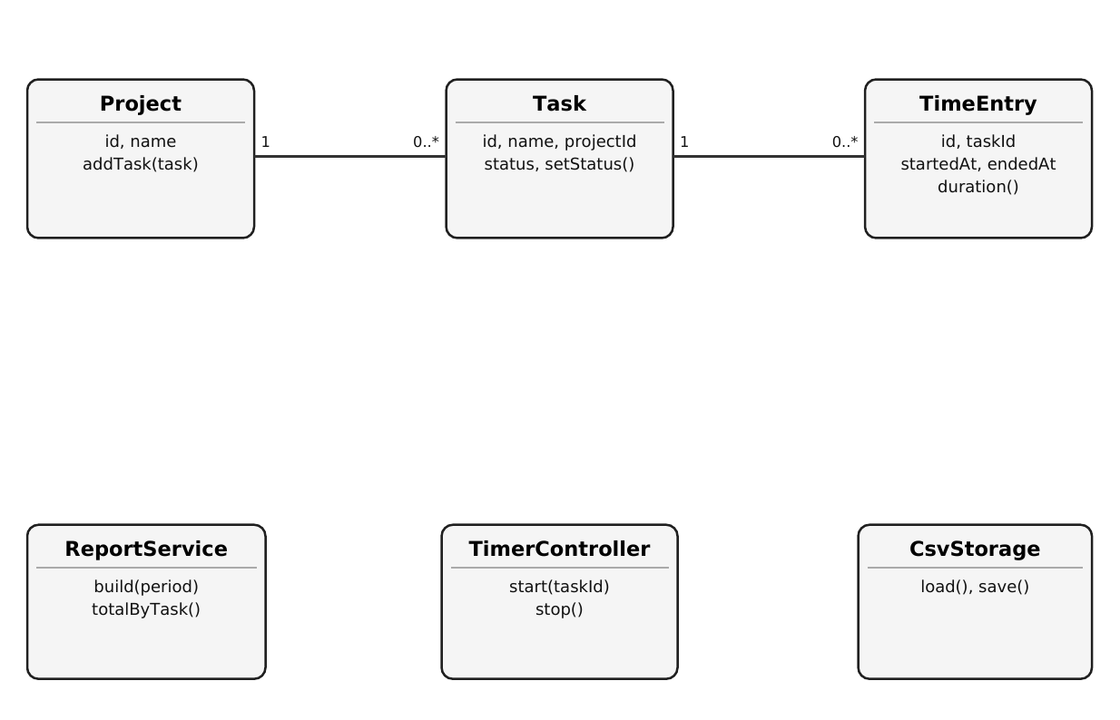
Рисунок 2 - Диаграмма классов

Ответственность классов
Класс | Назначение
Project | Хранит идентификатор и название проекта; связывается с задачами.
Task | Хранит задачу, идентификатор проекта и статус; позволяет изменить статус.
TimeEntry | Представляет одну сессию: задачу, начало, окончание; вычисляет длительность.
TimerController | Проверяет допустимость команд и меняет состояние активной сессии.
ReportService | Выбирает сессии за период и рассчитывает групповые итоги.
CsvStorage | Загружает и сохраняет модели в локальные CSV-файлы.
Связи предметной области: один Project содержит ноль или несколько Task; одна Task связана с нулем или несколькими TimeEntry. TimerController запускает и завершает сессии через хранилище; ReportService читает записи для построения сводки.

9 UML диаграмма последовательности
Сценарий: пользователь запускает учет времени для выбранной задачи. Диаграмма отражает проверку активной записи до получения времени начала и сохранения новой сессии.
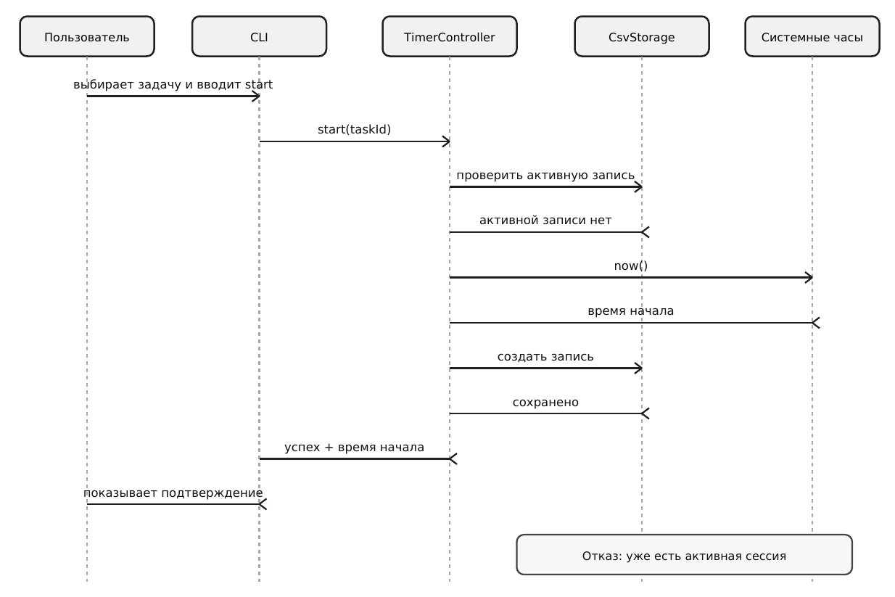
Рисунок 3 - Диаграмма последовательности для запуска таймера

Обработка отказа
Если CsvStorage сообщает, что активная сессия уже существует, TimerController возвращает CLI результат отказа. Новая запись не создается, время начала не фиксируется. Если задача не найдена, команда завершается аналогичным сообщением о причине.

Результат сценария
При успешном завершении активная сессия сохранена локально, а пользователь видит подтверждение с названием задачи и временем старта. При повторном запуске приложение восстанавливает незавершенную сессию из файла.

10 Проверка требований и критерии приемки
№ | Проверка | Ожидаемый результат
1 | Создать проект и задачу с корректными названиями. | Объекты сохранены и доступны после перезапуска.
2 | Запустить таймер для существующей задачи. | Появилась одна активная сессия и показано время старта.
3 | Запустить таймер второй задачи до остановки первой. | Команда отклонена; активная сессия не заменена.
4 | Остановить активную сессию. | Сохранены начало, окончание и положительная длительность.
5 | Остановить таймер, когда активной сессии нет. | Выведено понятное сообщение; данные не изменились.
6 | Сформировать отчет за период с имеющимися сессиями. | Итоги соответствуют записям и сгруппированы по проектам и задачам.
7 | Сформировать отчет за период без сессий. | Показан пустой результат с нулевыми итогами.
8 | Экспортировать отчет в CSV и открыть файл табличным редактором. | Заголовки и значения разделены корректно; специальные символы не нарушают структуру.
9 | Подменить файл хранения некорректными данными. | Приложение сообщает об ошибке и не завершается аварийно.
10 | Перезапустить приложение во время активной сессии и остановить ее. | Сессия восстановлена и завершена с корректной длительностью.

